**Onlineverleihung ZwickRoell Science Award**

**Auf einen Blick:**

* Preisverleihung für herausragende wissenschaftliche Arbeiten

auf dem Gebiet der mechanischen Prüfungen

* Wettbewerbsteilnahme für den ZwickRoell Science Award 2020

bis Dezember 2020 möglich

**Zusätzlich verfügbar:**

Fotos  
 Videos  
 Englische Version

glische Version





**ZwickRoell, November 2020. Die Verleihung des ZwickRoell Science Awards für 2019 fand dieses Jahr im Rahmen eines digitalen Events statt: Am 11. November 2020 wurden die drei Gewinner des alljährlichen Wettbewerbs ausgezeichnet.**

Der ZwickRoell Science Award prämiert im Rahmen eines jährlichen Wettbewerbs herausragende wissenschaftliche Arbeiten auf dem Gebiet der mechanischen Prüfungen. Die 179 Beiträge aus  
21 Ländern wurden nach Kriterien wie dem innovativen Charakter der angewandten Prüfmethode, ihrem wissenschaftlichen Inhalt und dem Grad der interdisziplinären Zusammenarbeit bewertet.

Den ersten Preis über 5.000 € sowie die Paul Roell Medaille erhielt Mario Scholze von der Technischen Universität Chemnitz für seinen Beitrag: „Utilization of 3D printing technology to facilitate and standardize soft tissue testing“, veröffentlicht in Nature Scientific Reports.

Der mit 2.000 € dotierte zweite Platz ging an Dr. Edoardo Rossi von der Fachhochschule Kärnten (Österreich) für seine im International Journal of Architectural Heritage veröffentlichte Arbeit mit dem Titel: „An innovative procedure for the in-situ characterization of elastomeric bearings by using nanoindentation test”.

Der dritte Platz und damit 1.000 € Preisgeld gingen an Dr. Raphaël Michel vom Forschungszentrum für pflanzliche Makromoleküle (Grenoble, Frankreich) für seinen Beitrag: „Interfacial fluid transport is a key to hydrogel bio-adhesion”, veröffentlicht in Proceedings of the National Academy of Sciences of the United States of America.

Während des Online-Events hatten die drei Finalisten Gelegenheit Ihre Arbeiten in Kurzvorträgen zu präsentieren und Fragen mit den Veranstaltungsteilnehmern zu diskutieren. Eine Aufzeichnung der Zeremonie kann unter <https://www.zwickroell.com/it-it/virtual-testing-forum/vtf-2020/academia> eingesehen werden.

Beiträge für den ZwickRoell Science Award 2020 können noch bis Ende Dezember 2020 eingereicht werden.

**Kontakt ZwickRoell Kontakt Presseagentur**

ZwickRoell GmbH & Co. KG awikom gmbh

Wolfgang Mörsch Dr. Peter Stipp

August-Nagel-Str. 11 Otto-Hahn-Ring 3-5

89079 Ulm 64653 Lorsch

Tel: +49 (0) 7305-10-763 Tel: +49 (0) 6251-17550-18

wolfgang.moersch@zwickroell.com peter.stipp@awikom.de

www.zwickroell.com www.awikom.de

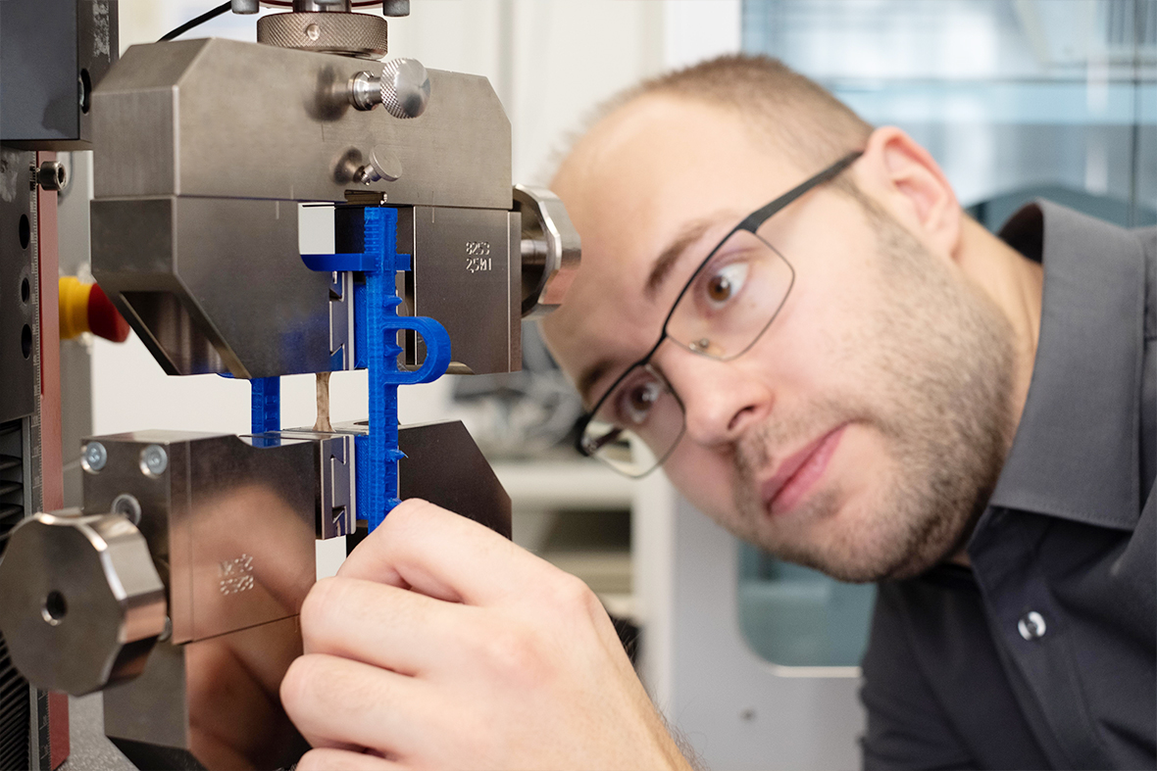

1. Platz: Mario Scholze von der Technischen Universität Chemnitz (Bildquelle: Steffen Clauß, TU Chemnitz)

Über die ZwickRoell Gruppe

Kunden der ZwickRoell Gruppe profitieren von über 160 Jahren Erfahrung in der Material- und Bauteilprüfung. ZwickRoell ist weltweit führend in der statischen Prüfung und verzeichnet ein signifikantes Wachstum bei Betriebsfestigkeits­prüfsystemen. In Zahlen ausgedrückt: Im Geschäftsjahr 2019 erzielte das Unternehmen einen Umsatz von 236 Mio. EUR. Zur Firmengruppe ZwickRoell gehören mehr als 1.600 Mitarbeiter und Produktionsstandorte in Deutschland (Ulm, Bickenbach), Großbritannien (Stourbridge) und Österreich (Fürstenfeld). Das Unternehmen verfügt über weitere Niederlassungen in Frankreich, Großbritannien, Spanien, USA, Mexiko, Brasilien, Singapur und China, sowie weltweite Vertretungen in   
56 Ländern. Weitere Informationen auf [www.zwickroell.com](http://www.zwickroell.com)

**Text und druckfähiges Bildmaterial unter pr.awikom.de/zwick**